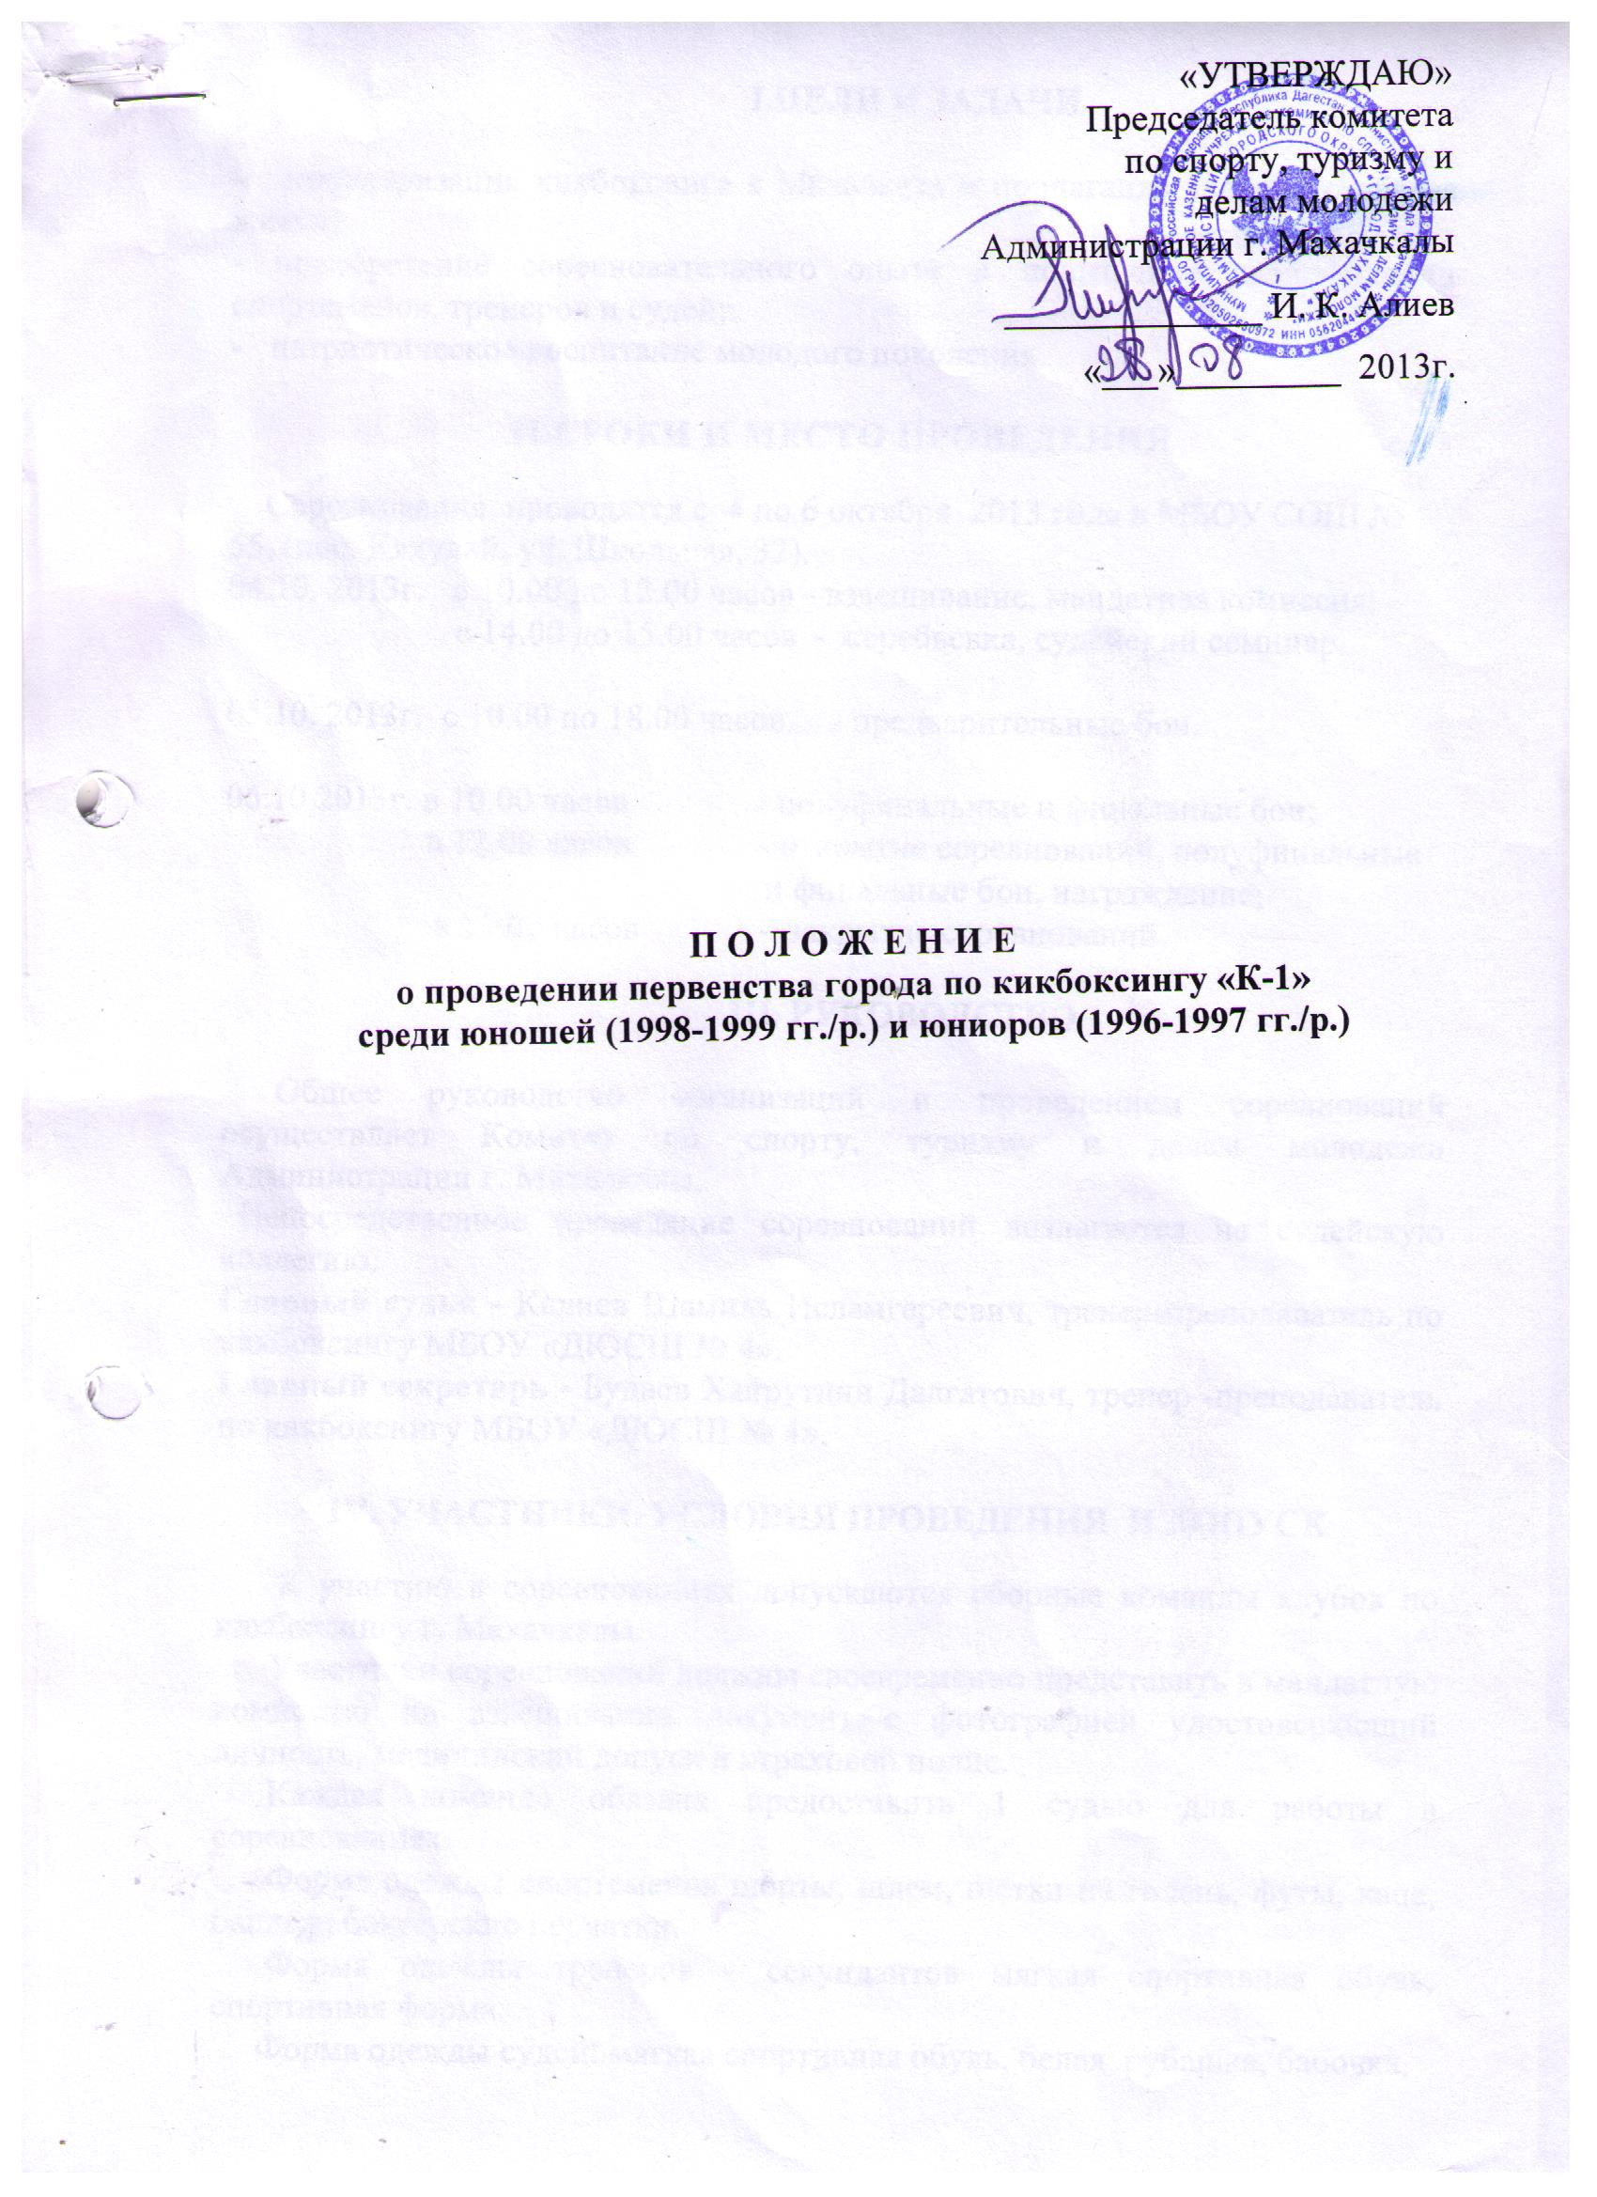

I.ЦЕЛИ И ЗАДАЧИ

- популяризация кикбоксинга в Махачкале и пропаганда здорового образа жизни;
- приобретение соревновательного опыта и повышение квалификации спортсменов, тренеров и судей;
- патриотическое воспитание молодого поколения.

II.СРОКИ И МЕСТО ПРОВЕДЕНИЯ
Соревнования проводятся с 4 по 6 октября 2013 года в МБОУ СОШ № 55, (пос. Кяхулай, ул. Школьная, 32).
04.10. 2013г. с 10.00 до 12.00 часов - взвешивание, мандатная комиссия;
с 14.00 до 15.00 часов - жеребьевка, судейский семинар.

05.10. 2013г. с 10.00 по 18.00 часов - предварительные бои.

06.10.2013г. в 10.00 часов - полуфинальные и финальные бои;
в 12.00 часов - открытие соревнований, полуфинальные
и финальные бои, награждение;
в 19.00 часов - закрытие соревнований.

III. РУКОВОДСТВО

Общее руководство организаций и проведением соревнований осуществляет Комитет по спорту, туризму и делам молодежи Администрации г. Махачкалы.
Непосредственное проведение соревнований возлагается на судейскую коллегию.
Главный судья - Кадиев Шамиль Исламгереевич, тренер-преподаватель по кикбоксингу МБОУ «ДЮСШ № 4».
Главный секретарь - Будаев Хайрутдин Далгатович, тренер -преподаватель по кикбоксингу МБОУ «ДЮСШ № 4».

IV. УЧАСТНИКИ. УСЛОВИЯ ПРОВЕДЕНИЯ И ДОПУСК
К участию в соревнованиях допускаются сборные команды клубов по кикбоксингу г. Махачкалы.
Участники соревнований должны своевременно представить в мандатную комиссию на взвешивании документ с фотографией удостоверяющий личность, медицинский допуск и страховой полис.
Каждая команда обязана предоставить 1 судью для работы в соревнованиях.
Форма одежды спортсменов шорты, шлем, щетки на голень, футы, капа, бандаж, боксерские перчатки.
Форма одежды тренеров - секундантов мягкая спортивная обувь, спортивная форма.
Форма одежды судей: мягкая спортивная обувь, белая рубашка, бабочка, черные брюки.
Весовые категории:
- юниоры 1996-1997г.р.: до 42 ;45;48;51;57;60;63,5 кг;67 кг;71 кг;75 кг;81 кг;86кг; 91кг; +91 кг
- юноши 1998-1999г.р.: 33/36;39;42;45;48;51;54;57;60;63;66;70;+70 кг
Соревнования проводятся по действующим Международным правилам кикбоксинга по олимпийской системе.

V. НАГРАЖДЕНИЕ

Участники, занявшие 1-3 места (два третьих места) во всех весовых категориях, награждаются грамотами и медалями.
Команды, занявшие призовые места, награждаются кубками и дипломами, соответствующих степеней.

VI. ЗАЯВКИ
Заявки по установленному образцу (приложение № 1), заверенные врачом, подаются в мандатную комиссию. На взвешивании каждый участник должен иметь документ, удостоверяющий личность, паспорт спортсмена, справку со школы с фотографией, заверенную печатью учреждения и подписью директора и медицинскую справку с физдиспансера.
Именные заявки подаются руководителями клубов.

VII. УСЛОВИЯ ФИНАНСИРОВАНИЯ
Расходы по проведению соревнований (подготовка места проведения соревнования, инвентарь, медобеспечение, канцтовары, оплата судей, обслуживающий персонал, дипломы и медали) несёт Комитет по спорту, туризму и делам молодёжи Администрации г. Махачкалы. Расходы по проезду, питанию участников, представителей, тренеров и судей за счет командирующих организаций.

VIII. ОБЕСПЕЧЕНИЕ БЕЗОПАСНОСТИ
УЧАСТНИКОВ И ЗРИТЕЛЕЙ

В целях достижения необходимой безопасности зрителей и участников во время пребывания на спортивных сооружениях запрещается проводить спортивные соревнования без предварительной проверки соответствующих условий, согласно рекомендации по обеспечению безопасности и профилактики травматизма при занятиях ФК и спортом (Пр.Комитета РФ по ФК и спорту от 01.04.1993г. №44).
Контроль за выполнением требований безопасности возлагается на судейскую коллегию соревнований, директора спортсооружения и ответственных лиц по организации спортивно-массовых мероприятий Комитета по спорту, туризму и делам молодежи Администрации г.Махачкалы.

IХ. СТРАХОВАНИЕ УЧАСТНИКОВ
Участие на городских соревнованиях осуществляется только при наличии договора о страховании несчастных случаев жизни и здоровья (оригинал), который представляется в мандатную комиссию. Страхование участников соревнований производится за счет самих участников соревнований.
Х.СРОКИ ПРЕДОСТАВЛЕНИЯ ОТЧЕТА
Главному судье соревнований предоставить отчет (приложение № 2) о проведенном мероприятии в Комитет по спорту, туризму и делам молодежи в течение 3-х календарных дней по окончании соревнований на бумажном и электронном носителях, список спортсменов (заявку) для участия на Первенстве РД.

Данное положение является официальным вызовом на соревнования.

Приложение № 1

ЗАЯВКА
для участия___________________________________________________

от ___________________________________________________
(названия клуба, секции, города, области, республики)

№ | ФИО | Дата рожд. | Вес. катег. | ФИО  тренера | Виза врача
1

Подпись и печать представителя ___________________

Подпись врача и печать диспансера ____________________

Подпись тренера команды _____________________

Приложение № 2
О т ч е т
О проведении _____________________________________________________
_________________________________________________________________
На спортивной базе ________________________________________________
Дата проведения _______________________________________ 2013 г.
Количество команд, допущенных к соревнованиям______________________
Общее количество участников, допущенных к соревнованиям ____________
- Участники соревнований (по занятым местам)
место | ФИО
весовая категория - кг
1
2
3
3
весовая категория – кг
1
2
3
3
весовая категория – кг
1
2
3
3
весовая категория – кг
1
2
3
3
весовая категория - кг
1
2
3
3
весовая категория - кг
1
2
3
3
весовая категория – кг
1
2
3
3
весовая категория - кг
1
2
3
3
весовая категория – кг
1
2
3
3
весовая категория – кг
1
2
3
3
весовая категория – кг
1
2
3
3
весовая категория - кг
1
2
3
3
весовая категория – кг
1
2
3
3

весовая категория - кг
1
2
3
3
весовая категория – кг
1
2
3
3
весовая категория – кг
1
2
3
3
весовая категория - кг
1
2
3
3
весовая категория – кг
1
2
3
3
весовая категория – кг
1
2
3
3
весовая категория - кг
1
2
3
3
весовая категория – кг
1
2
3
3
весовая категория – кг
1
2
3
3

- Участники соревнований (по занятым местам)
место | КОМАНДА
1
2
3

Общее заключение главного судьи, представителей команд _____________
_____________________________________________________________________________________________________________________________________________________________________________________________________
Замечания, жалобы ________________________________________________ ____________________________________________________________________________________________________________________________________Предложения по проведению на следующий год ________________________
__________________________________________________________________
__________________________________________________________________

Главный судья ____________________________________ _______________
^{(Подпись)}

Главный секретарь _________________________________ ________________
^{(Подпись)}

